



|  |  |
| --- | --- |
| 课程名称 | 轻量级JavaEE框架技术 |
| 课程代码 | 180736008 |
| 课业名称 | 作业1：过滤器的使用 |
| 布置时间 | 年 月 日 |
| 上交时间 | 年 月 日 |
| 任课教师 | 黄锵 |
| 审核教师 |  |

**承诺：本人独立完成课业，不存在任何欺骗和剽窃行为，同时保证符合课业要求。如违反以上承诺，本人愿意承担由此引起的后果。**

|  |  |
| --- | --- |
| 学生签名 | 仇诗乐 |
| 专业班级 | Java3班 |
| 学 号 | 20185533520 |

**学习成果**

|  |  |
| --- | --- |
| LO4能配置控制层控制跳转逻辑 | 1.能使用过滤器拦截请求  2.能根据请求，跳转到不同的页面 |

**评定标准**

|  |  |  |
| --- | --- | --- |
| **Pass（合格）** | **Merit（良好）** | **Distinction（优秀）** |
| **LO4** 能配置控制层控制跳转逻辑 | | D1 能灵活修改过滤目标，而不必重启服务器，实现热修改。 |
| **P1** 能创建过滤器类  **P2** 能配置过滤器过滤特定的请求 | **M1** 能记录过滤日志 |
| **LO2** | |
| **P3**  **P4** | **M2** |

**注：依据布鲁姆教学目标分类理论，P考核学生的识记、领会和运用方面的内容，M考核学生的分析能力，D考核学生的综合和评价能力。评定标准成纵横两个方向发展，LO1中按内容从P1发展到P2，这是纵向发展。然后学生掌握好P1和P2后，向M1横向发展。同理，LO2也是先纵向从P3发展到P4，再横向发展到M2，最后横向发展到D1部分。这样，学习成果由简单到复杂递增，后一类成果只能建立在已经达成的前一类学习成果的基础上，从而形成目标的层次结构。**

**评分**

|  |  |  |  |  |  |  |  |  |
| --- | --- | --- | --- | --- | --- | --- | --- | --- |
| **分数** | | **1.1** | **1.2** | **M1** | | **D1** | | **总分** |
|  |  |  | |  | |  |
| **教师评语:**  **签名： 日期：** | | | | | | | | |
| **审核教师评阅:** | | | | | | | | |
| **最终分数** | **1.1** | | **1.2** | | **M1** | | **D1** | **总分** |
|  | |  | |  | |  |  |
| **签名： 日期：** | | | | | | | | |

**目标**

能配置控制层控制跳转逻辑，处理非法请求，保护网站安全。

**背景**

网站某些特定的资源具有稀缺性、原创性、独创性、私密性或版权。如果任意用户都能随意访问所有的资源，或者网站资源被非法盗取，都会对网站权益造成侵害。因此，我们在开发网站的时候，需要考虑安全性，某些特定的资源，仅允许授权用户进行访问，不允许非法盗链或公开访问。

**任务**

**1.1创建鉴权过滤器。**选择恰当的接口，创建过滤器（P1）。请截图或粘贴源代码到作业中。

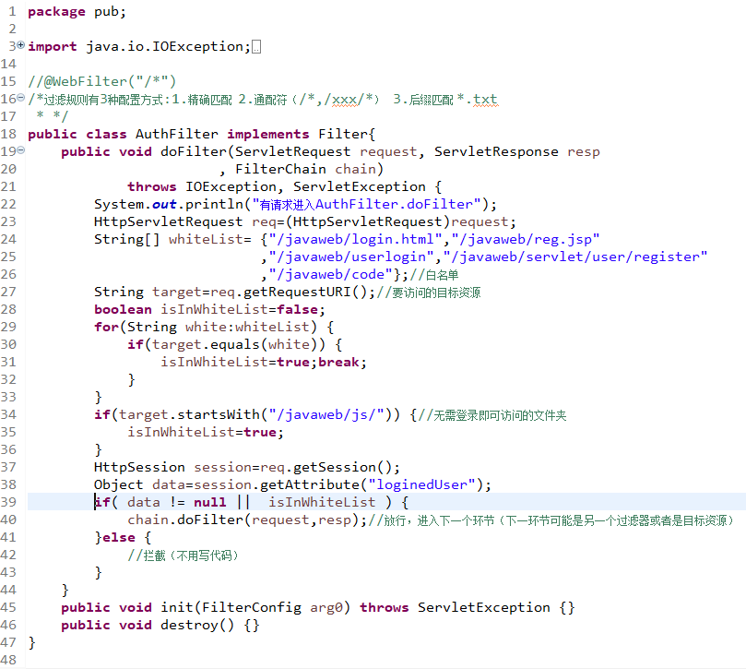

**1.2过滤特定的请求。**根据请求中的用户id，查询用户详细资料时，需要用户必须登录，否则不允许加载用户资料（P2）。

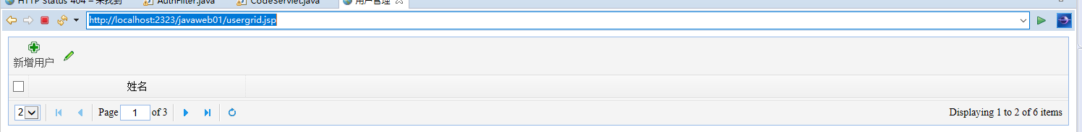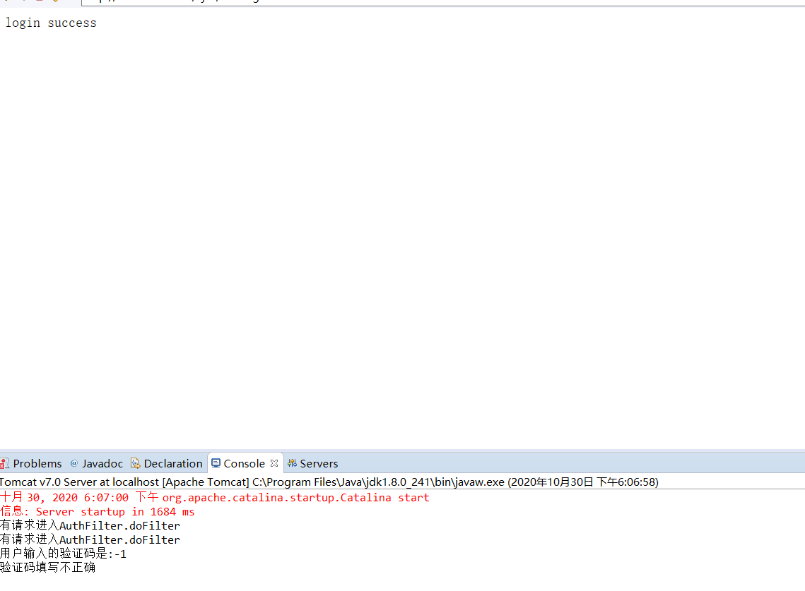

而浏览网站中的商品列表或其它功能时，允许用户不登录查看。

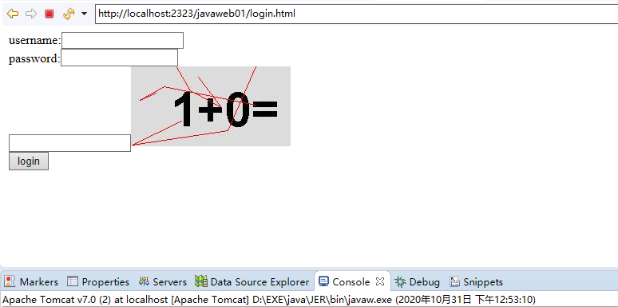

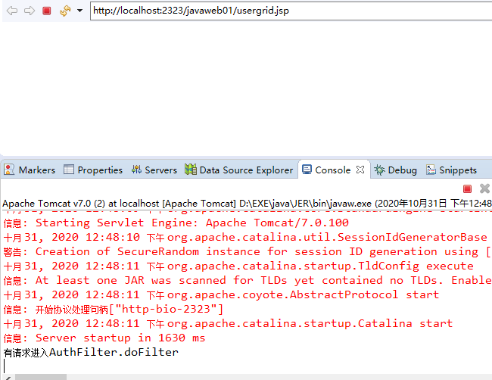

请在作业中提供配置代码、拦截非法请求截图、放行正常请求的截图。

**1.3安全日志。**能对被拦截下的非法请求进行记录。（M1）。请提供记录日志的相关代码及日志截图。

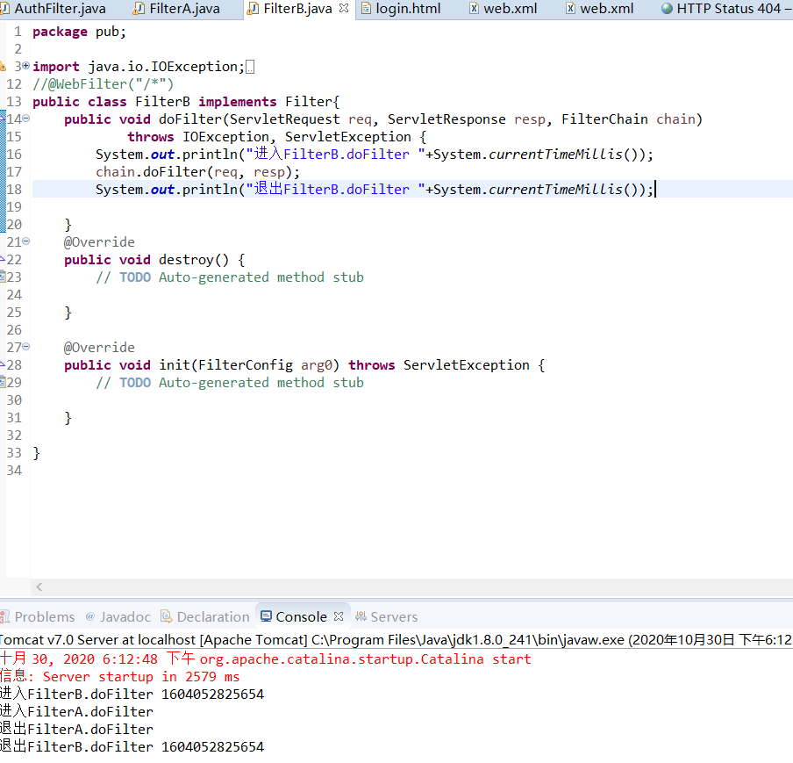

**1.4 系统扩展。**利用面向对象的思想或其它方式、手段，提高过滤器的效率，当有新需求、新的拦截规则时，可以做到不重启服务器而实现新的拦截规则（D1）。请提供相关代码及设计说明。

**建议**

1. 实现拦截规则时，需要注意是否需要扩大拦截范围、是否会影响到其它正常业务。比如，进行登录鉴权，除了需要拦截目标资源的URL，还需要考虑如果用户没有注册过，需要开发注册功能。不能利用全量通配符拦截所有请求。
2. 可以借助图书馆藏资源、网络资源等进行学习，从而帮助自己完成本次任务。
3. 要求每位同学独立完成以上任务，并给出参考资料。
4. 课业任务完成后，要求将完成的过程和结果汇总形成一份完整的课业报告（.docx文件），其中涉及利用图形界面操作部分须在报告中保存过程截图。
5. **课业报告须提交电子版文档1份，要求文档命名方式为“作业1_完整学号_姓名.docx”，学习委员收齐后，通过电子邮件发送至教师邮箱qhuang@gdaib.edu.cn。**